###### Отчёт по Лабораторной работе №6

**Обработка двумерных статических массивов**

**19 Вариант**

1. Определить, является ли квадратная матрица A[N,N], элементы которой вводит пользователь, единичной.

2. Дан двумерный статический массив действительных чисел размером N1xN2. Поменять местами строки с номерами 0 и N1-1, 1 и N1-2, 2 и N1-3 и т.д.

**Задача 1**

**Блок-схема**

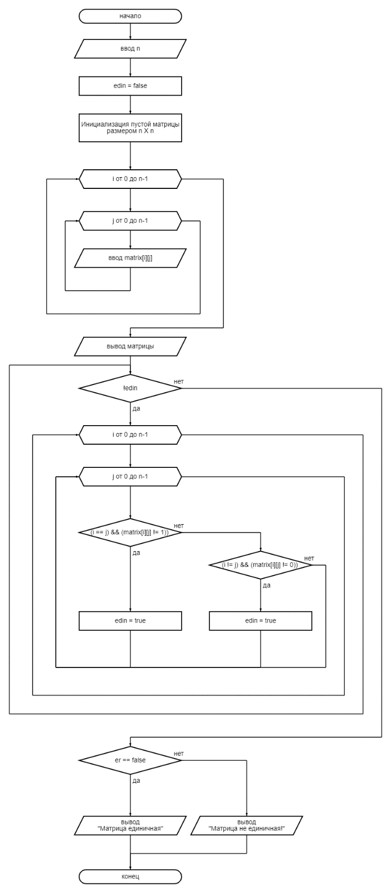

**Код программы:**

#include <iostream>

int main() {

setlocale(LC_ALL, "Russian");

const int n = 4;

bool edin = false;

std::cout << "Размерность матрицы: " << n << std::endl;

int matrix[n][n];

for (int i = 0; i < n; i++) {

for (int j = 0; j < n; j++) {

std::cout << i + 1 << "-" << j + 1 << ": ";

std::cin >> matrix[i][j];

}

}

std::cout << "--------" << std::endl;

for (int i = 0; i < n; i++) {

for (int j = 0; j < n; j++) {

std::cout << matrix[i][j] << " ";

}

std::cout << std::endl;

}

while (!edin) {

for (int i = 0; i < n; i++) {

for (int j = 0; j < n; j++) {

if ((i == j) && (matrix[i][j] != 1)) {

edin = true;

}

else if ((i != j) && (matrix[i][j] != 0)) {

edin = true;

}

}

std::cout << std::endl;

}

break;

}

if (edin == false) std::cout << "Матрица единичная" << std::endl;

else std::cout << "Матрица не единичная!" << std::endl;

return 0;

}

**Результаты работы программы:**

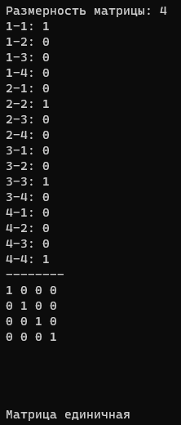 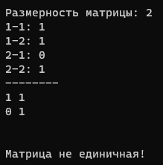 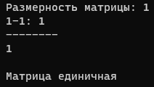

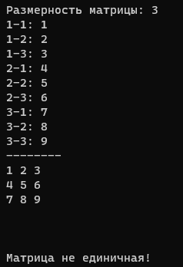

**Задача 2**

**Блок-схема**

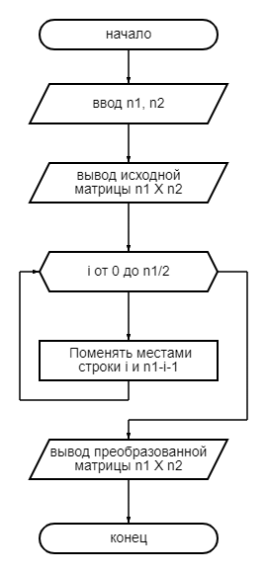

**Код программы:**

#include <iostream>

int main() {

setlocale(LC_ALL, "Russian");

const int n1 = 5, n2 = 7;

std::cout << "Введите N1: " << n1 << std::endl;

std::cout << "Введите N2: " << n2 << std::endl;

int matrix[n1][n2];

for (int i = 0; i < n1; i++) {

for (int j = 0; j < n2; j++) {

matrix[i][j] = rand()%100;

}

}

std::cout << "--------" << std::endl;

for (int i = 0; i < n1; i++) {

for (int j = 0; j < n2; j++) {

std::cout << matrix[i][j] << " ";

}

std::cout << std::endl;

}

std::cout << "--------" << std::endl;

for (int i = 0; i < n1/2; i++) {

std::swap(matrix[i], matrix[n1-i-1]);

}

for (int i = 0; i < n1; i++) {

for (int j = 0; j < n2; j++) {

std::cout << matrix[i][j] << " ";

}

std::cout << std::endl;

}

return 0;

}

**Результаты работы программы:**

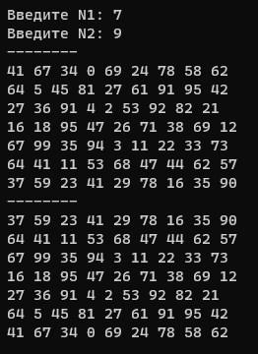 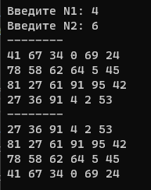 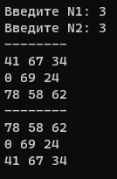

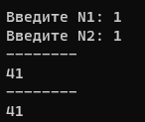 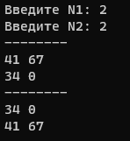

**Вывод**: я закрепил свои знания в работе с двумерными массивами.